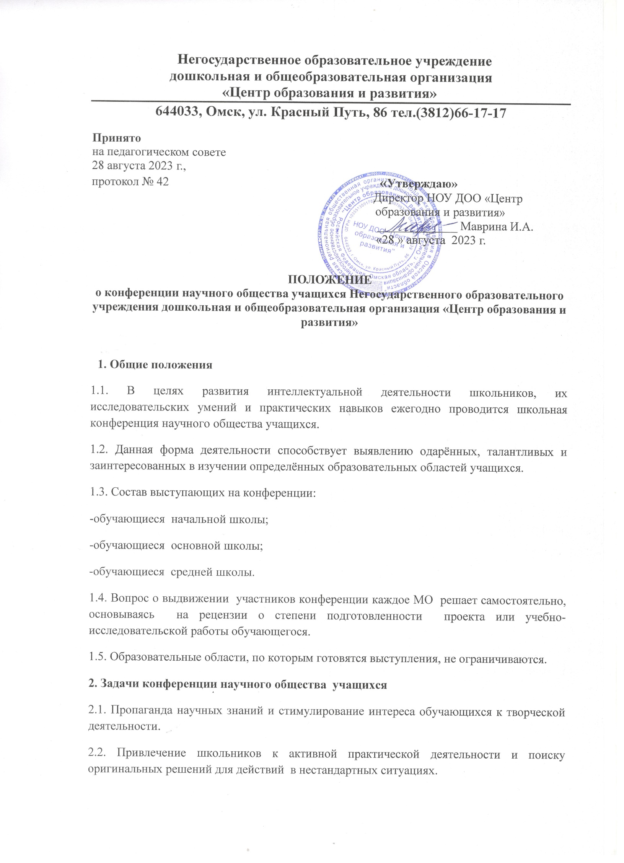
2.3. Созданию условий для дальнейшей реализации творческого потенциала школьников на городском, региональном и международном уровнях.
3. Организация и порядок работы конференции научного общества учащихся
3.1. Ответственным за проведение конференции является заместитель директора ОУ.
3.2. Программа конференции составляется на основе заявок, представленных от МО не позднее, чем за одну неделю до установленной даты проведения.
3.3. На каждой ступени обучения (начальная , основная и средняя школа) допускается разделение на подсекции в случае значительного числа докладов или их выраженной специфики.
3.4. Время для каждого выступающего – 10 -15 минут.
3.5. Форма работы – любая, в том числе демонстрация презентаций, видеофильмов и т. д.
3.6. Состав жюри предполагает нечётное число представителей.
3.7. Результаты конференции объявляются через 30 минут после её завершения.
3.8. Победителями считаются обучающиеся, занявшие I, II и III места, то есть соответственно получившие наибольшее количество баллов за представленную работу в целом.
3.9. Призёрами считаются обучающиеся, получившие значительное количество баллов за:
- выполнение отдельного наиболее сложного задания,
- за определённый аспект,
- за нестандартный подход и оригинальность решения.
3.10. Информация об участниках, победителях и призёрах доводится до сведения всего педагогического и ученического коллектива.

4. Критерии оценки работ
4.1. Глубина содержания: высший балл -3
средний балл -2
минимальный балл -1
4.2. Актуальность: высший балл -3
средний балл -2
минимальный балл -1
4.3. Иллюстративно – высший балл -3
сопроводительные средний балл -2
материалы минимальный балл -1
4.4. Свободное владение высший балл -3
информацией средний балл -2
минимальный балл -1
5. Права участников
5.1. Представитель жюри может задавать уточняющие вопросы выступающим по окончании их докладов.
5.2. Каждый участник может задать любые вопросы жюри после объявления результатов и получить необходимые пояснения.
5.3. Выступления участников могут быть опубликованы в школьном бюллетене или сборнике творческих работ.
5.4. Победители и призёры могут быть направлены со своими проектами или учебно-исследовательскими работами на городскую, региональную или международную конференцию.
5.5. Победители и призёры награждаются грамотами и сувенирами.
5.6. Участникам, не ставшим победителями и призёрами, вручаются сертификаты.
6. Обязанности участников
6.1. Организаторы конференции (МО) несут ответственность за срыв сроков и за некачественную подготовку условий для выступления учащихся и работу жюри.
6.2. При оглашении результатов жюри обязано аргументированно прокомментировать принятое решение в отношении каждого школьника.
7.Делопроизводство.
7.1. Во время конференции наличие программы является обязательным.
7.2. Протокол жюри хранится в ОУ до окончания текущего учебного года.
7.3. Работы обучающихся по окончании конференции хранятся в ОУ три года.

